**Конпект НОД по развитию ФЭМП в старшей группе по теме «Счёт до 5»**

**Цель:**упражнять детей в счете до 5.

**Задачи:**

* совершенствовать навыки счета в пределах 5;
* закреплять умение определять: в какой группе больше, меньше или поровну предметов;
* закреплять навыки сравнения предметов по длине;
* закреплять представления о геометрических фигурах, цвете.
* развивать познавательные процессы;
* развивать умение выполнять правила при решении задач;
* воспитывать умение соблюдать правила поведения на занятии.
* воспитывать интерес к занятиям.

**Виды детской деятельности:**игровая, коммуникативная, познавательно-исследовательская.

**Дидактический наглядный материал**

**Часть 1**Демонстрационный материал. Набор объемных геометрических фигур (по 5 кубов, цилиндров, шаров), 4 картинки с изображением деятельности детей в разное время суток.

Раздаточный материал. Наборы плоских геометрических фигур (по 5 квадратов и прямоугольников для каждого ребенка), рисунки-таблички с изображением геометрических фигур, двухполосные карточки.

Ход занятия

Игровое упражнение «кошка Мурка учит своего котенка Кис считать».

На столе разложены геометрические фигуры. Мурка дает Кис задание: «Назови и покажи знакомые геометрические фигуры». (квадрат, круг, треугольник.) Кис выполняет задание с помощью детей. Затем Мурка предлагает отсчитать 4 квадрата и проверить правильность выполнения задания (с помощью счета); отсчитать столько же кругов и поставить их парами с квадратами так, чтобы было видно, что фигур равное количество.

«Что можно сказать о количестве квадратов и кругов? — спрашивает Мурка. — По сколько квадратов и кругов? Как сделать так, чтобы квадратов стало пять?»

Дети помогают Кису выполнить задания.

«Сколько стало квадратов? — выясняет Мурка. (Дети пересчитывают квадраты.) Как вы получили число пять? (К четырем добавили один.)

Сколько квадратов? Сколько кружков? Пять квадратов и четыре кружка — сравните, что больше? Четыре кружка и пять квадратиков — сравните, что меньше? Какое число больше: пять или четыре? Какое число меньше: четыре или пять?»

Кошка Мурка предлагает Кисе установить равенство двумя способами. (Дети помогают выполнить задание.)

Кис считает неправильно: пропускает предметы, считает предмет дважды, дает неправильный ответ.

Мурка уточняет правила счета вместе с детьми и выясняет, сколько стало фигур и как получилось новое число.

**II часть.** Игровое упражнение «Сосчитай фигуры».

Кис дает детям задания: «Отсчитайте четыре квадрата и расположите их на верхней полоске карточки. Отсчитайте пять кружочков и расположите их на нижней полоске карточки. Сколько квадратов? Сколько кружочков? Пять кружков и четыре квадрата — сравните, что больше? Четыре квадрата и пять кружков — сравните, что меньше? Какое число больше: пять или четыре? Какое число меньше: четыре или пять? Сделайте так, чтобы кружков и квадратов стало поровну».

Дети выполняют задание любым способом и объясняют свои действия.

**III часть.** Игровое упражнение «Дорисуй недостающую фигуру».

Кошка Мурка предлагает детям рассмотреть рисунки-таблички, определить, каких фигур не хватает, дорисовать их и доказать правильность своих решений.

После обсуждения задания Мурка показывает пути его решения. Проверка осуществляется с помощью чередования геометрических

фигур и определения их количества (их должно быть по 3).

Игровое упражнение «Поможем котенку Кису разложить картинки».

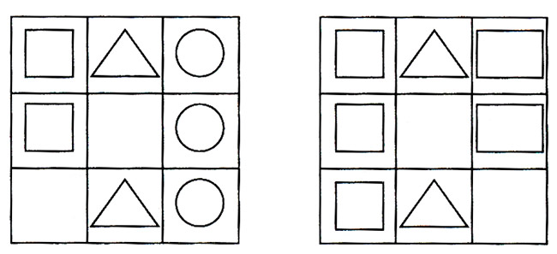

Кис вместе с детьми рассматривает картинки и спрашивает: «Кто нарисовал картинки? Что делают изображенные персонажи? Когда это бывает?»

**Часть 4**

**Кошка Мурка дает новое задание котенку Кис**

Найди самую короткую полоску, положите ее перед собой. А мы с ребятами посмотрим.

**Кис а** теперь нужно разложить полоски от самой короткой до самой длинной.Ребята давайте поможем Кису выполнить упражнение (Раздать детям полоски разной длины) Посмотрим правильно ли Кис выполнил упражнение.

Ребята, сравните, так ли у вас расположены полоски.А теперь посчитайте, сколько всего здесь полосок? Покажите пальчиками.

**Дети считают полоски.**

**Мурка и Кис дают задание детям**Ребята, скажите, пожалуйста, какого цвета самая длинная полоска? Самая короткая? А какая полоска длиннее красной, но короче синей? (Желтая). А как можно сказать также про желтую полоску?

**Котенок Кис**Спасибо, ребята, что помогли мне выполнить задание.